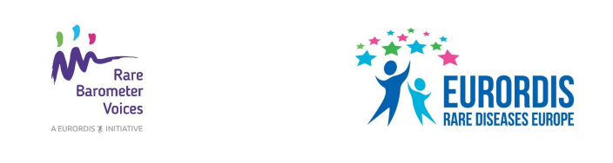
Doporučené příspěvky na sociálních sítích

Ozvěte se! Vyplňte nový průzkum #RareBarometer H-CARE a sdělte nám svůj názor na zdravotní péči, které se vám dostává u vašeho vzácného onemocnění: tiny.cc/h-care

Jste spokojeni se zdravotní péčí u vašeho vzácného onemocnění? Myslíte si, že je vaše zdravotní péče dobře organizovaná? Podělte se o své názory prostřednictvím nového průzkumu #RareBarometer H-CARE: tiny.cc/h-care

Nepropásněte svou šanci na to, aby byl váš názor slyšet! Sdělte nám svůj názor na zdravotní péči
u vašeho vzácného onemocnění prostřednictvím nového průzkumu #RareBarometer H-CARE. Anketa končí 29. března: tiny.cc/h-care

